Czy jest szansa na korektę złotego?
ergokantor.pl
24.07.2017, 9:00

Wydarzenia polityczne w Polsce zostały zauważone przez inwestorów, a niepewność czy też niewiedza, co do treści merytorycznej uchwał powoduje, iż ryzyko związane ze złotym jest większe. Inwestorzy będą bardziej zważać uwagę nie tylko na dobre wyniki gospodarcze, lecz także na sentymenty polityczne, czy też reakcję świata finansów na poszczególne ustawy w Polsce. Złoty jest relatywnie mocny, pomimo lekkiej korekty końcem tygodnia.

EURPLN
W bardzo ważnym punkcie jesteśmy na EURPLN. W piątek cena przetestowała nawet 4,27, po czym popyt wyhamował. Strefa pomiędzy 4,26-4,28 jest w tym momencie kluczowa, gdyż wielokrotnie na przestrzeni ostatniego roku była testowana. Najpierw była istotnym wsparcie, a następnie oporem, zgodnie z zasadą zmiany biegunów. Po jej ewentualnym wybiciu górą droga do 4,36 będzie otwarta, lecz nie powinno się to zdarzyć tak od razu, z marszu. W przypadku korekty wsparciem pozostają poziomy 4,25, a następnie 4,23.

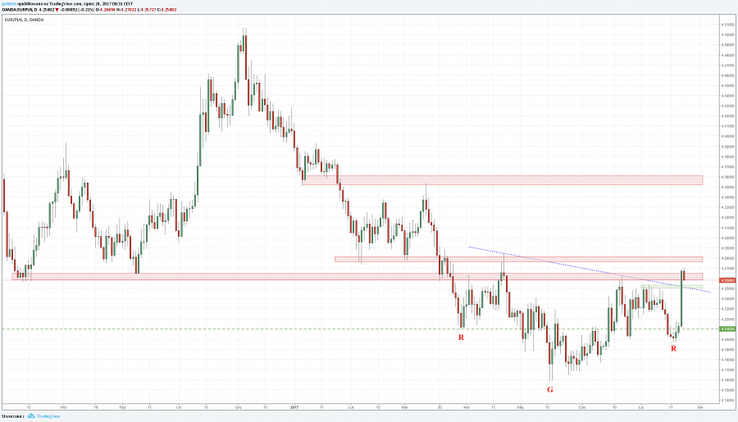

USDPLN
Pomimo rekordowo słabego, w ostatnich latach dolara, w piątek po reteście 3,61 doszło do reakcji byków. Mocny ruch w górę, przy słabym sentymencie do dolara na szerokim rynku, pozwala myśleć, iż inwestorzy wzięli jednak pod uwagę to, co się dzieje na polskich ulicach. Jesteśmy już w połowie drogi do 3,70, gdzie mamy silny opór. Cena nie miała siły przetestować dolnego ograniczenia kanału trendowego, co jest kolejnym sygnałem na to, że siła sprzedających słabnie. Teoretycznie jest jednak szansa na kolejny test 3,63, by wyrysować coś w rodzaju formacji odwróconej głowy z ramionami. W krótkim terminie można jednak myśleć o zakupie dolara.

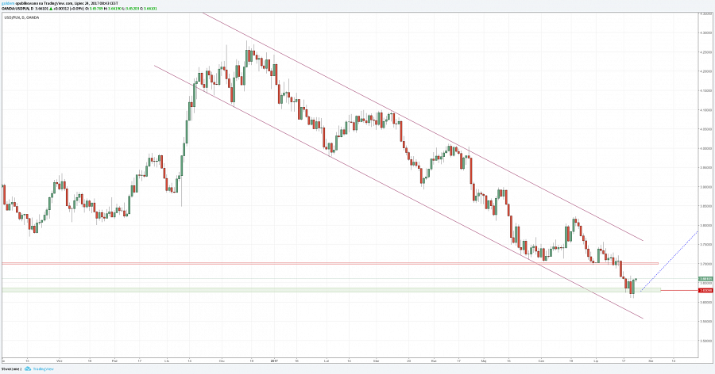

Komentarz walutowy nie jest rekomendacją w rozumieniu Rozporządzenia MF z 19 października 2005 roku. Został sporządzony w celach informacyjnych i nie powinien stanowić podstawy do podejmowania decyzji inwestycyjnych. Goldem Sp. z o.o., właściciel marki ergokantor.pl i autor komentarza nie ponoszą odpowiedzialności za decyzje inwestycyjne podjęte na podstawie informacji zawartych w niniejszym komentarzu.

